Сегментация сети по отделам
Проект П2 • Саттаров Мухамед • 9 октября 2026
Технический отчёт о сети в Cisco Packet Tracer. Четыре отдела разделены на VLAN; маршрутизация выполняется R1, а расширенные IPv4 ACL ограничивают связи по матрице доступа. Показанные положительные и отрицательные тесты соответствуют принятой политике.

1 Оборудование и физические соединения
R1 — Cisco 2911; S1 и S2 — Cisco 2960; PC0–PC7 — восемь рабочих станций. На каждом коммутаторе размещено по одному компьютеру каждого отдела.
Линия | Режим | Native | Allowed VLAN
R1 G0/0 ↔ S1 Fa0/1 | 802.1Q trunk | 999 | 10,20,30,40,99,999
S1 Fa0/6 ↔ S2 Fa0/1 | 802.1Q trunk | 999 | 10,20,30,40,99,999

Порты соответствуют фактической схеме и экспортам S1/S2. VLAN 1 не используется для подключённых пользователей и исключён из allowed list. Неиспользуемые порты оставлены с настройками по умолчанию; их отключение не является требованием исходного задания.

2 VLAN и адресация
VLAN и отдел | Порт на S1 и S2 | Подсеть | Шлюз R1
10 ACCOUNTING | Fa0/2 | 192.168.10.0/24 | 192.168.10.1
20 IT | Fa0/3 | 192.168.20.0/24 | 192.168.20.1
30 SALES | Fa0/4 | 192.168.30.0/24 | 192.168.30.1
40 GUEST | Fa0/5 | 192.168.40.0/24 | 192.168.40.1
99 MANAGEMENT | SVI без access | 192.168.99.0/24 | 192.168.99.1
999 NATIVE | Без access | Без IP | Нет

Адреса статические. Маска всех пяти IP-сетей — 255.255.255.0. В VLAN 999 пользователей и IP-шлюза нет.
Отдел | ПК на S1 | ПК на S2
Бухгалтерия | PC0 — 192.168.10.11 | PC4 — 192.168.10.12
IT | PC1 — 192.168.20.11 | PC5 — 192.168.20.12
Продажи | PC2 — 192.168.30.11 | PC6 — 192.168.30.12
Гости | PC3 — 192.168.40.11 | PC7 — 192.168.40.12

3 Маршрутизация и управление
Router-on-a-stick: физический G0/0 на R1 включён и не имеет IP. Подинтерфейсы G0/0.10, .20, .30, .40 и .99 используют encapsulation dot1Q с соответствующим VLAN и адресом шлюза. G0/0.999 использует encapsulation dot1Q 999 native без IP.
Все пять сетей непосредственно подключены к R1. В show ip route они обозначены C; собственные адреса R1 обозначены L с префиксом /32. Статические маршруты между ними и маршрут по умолчанию для этой схемы не требуются.
На S1 настроен interface vlan 99 с адресом 192.168.99.2/24, на S2 — 192.168.99.3/24. Оба используют ip default-gateway 192.168.99.1 для ответов в другие подсети. SVI подняты up/up.
Адрес SVI нужен для обращения к самому коммутатору. Передача пользовательских кадров через L2-коммутатор не требует доступа к его IP управления. Поэтому запрет бухгалтерии обращаться к VLAN 99 не мешает её компьютерам пользоваться S1 и S2.

4 Политика доступа
Откуда / куда | Бух 10 | IT 20 | Прод 30 | Гости 40 | Упр 99
Бухгалтерия 10 | Да | Да | Нет | Нет | Нет
IT 20 | Да | Да | Да | Нет | Да
Продажи 30 | Нет | Да | Да | Нет | Нет
Гости 40 | Нет | Нет | Нет | Да | Нет
Управление 99 | Нет | Да | Нет | Нет | Да

Матрица задаёт политику IPv4. Разрешения между сегментами двусторонние. Внутри VLAN трафик обходит R1 и не проверяется его ACL. Дополнительно каждой IP-сети разрешён ICMP echo к собственному шлюзу.
ACL | Интерфейс R1 | Разрешённые назначения
ACCOUNTING_IN | G0/0.10 in | Свой шлюз echo; сеть IT
IT_IN | G0/0.20 in | Свой шлюз echo; сети 10, 30, 99
SALES_IN | G0/0.30 in | Свой шлюз echo; сеть IT
GUEST_IN | G0/0.40 in | Только свой шлюз echo
MANAGEMENT_IN | G0/0.99 in | Свой шлюз echo; сеть IT

В конце каждого списка задан deny ip any any. Обычная ACL не отслеживает состояние соединения: ответ проверяется так же, как новый пакет. Поэтому IT_IN разрешает IT → управление, а MANAGEMENT_IN — управление → IT. Без ACL отдельное разрешение обратных пакетов не требовалось бы.
permit ip разрешает весь IPv4-трафик между заданными сетями. SSH на устройствах не настроен: доступность адреса управления и работа сервиса SSH — разные условия. Интернет, NAT, DHCP, SSH и IPv6 не входят в обязательные требования этого задания.

5 Результаты проверок
Сначала проверена базовая связность без ACL, затем правила применены по одному сегменту. Таблица фиксирует фактически показанные результаты; матрица в разделе 4 задаёт ожидаемую политику.
Проверка | Зафиксированный результат
R1 show ip interface brief и show ip route | G0/0 и подинтерфейсы up/up; пять сетей C и адреса L
Бухгалтерия PC0 → PC4; продажи PC2 → PC6 | Связь внутри VLAN через S1–S2 подтверждена
Гости PC3 → PC7; IT PC1 → PC5 | 4 ответа из 4 в каждой проверке
Бухгалтерия → IT; продажи → IT | Связь подтверждена после ACL соответствующего отдела
IT → бухгалтерия; IT → продажи | 4 ответа из 4 после применения IT_IN
IT → S1; IT → S2 | S1 — 4/4; S2 — два тайм-аута, затем два ответа
S1 → IT | 5 ответов из 5 после MANAGEMENT_IN
Бухгалтерия → продажи и управление | Доступ заблокирован
Бухгалтерия → 192.168.40.1 | Доступ к адресу шлюза гостей заблокирован; .40.11 отдельно не показан
Продажи → бухгалтерия, гости, управление | Доступ заблокирован
Гости → бухгалтерия, IT, продажи, управление | Доступ заблокирован
IT → гости | Доступ заблокирован
S1 → бухгалтерия, продажи, гости | 0% успешных ответов
PC1 tracert 192.168.10.11 | 192.168.20.1 → 192.168.10.11; Trace Complete
Счётчики ACL | Совпадения permit/deny показаны для 10, 30, 40, 99. IT_IN показана до тестов

Первые тайм-ауты при последующих успешных ответах могут быть связаны с ARP, но причина отдельно не диагностировалась. Запреты сопоставлялись с рабочей базовой сетью и правилами ACL; один неуспешный ping сам по себе не доказывает правильность настройки.
Экспорты R1/S1/S2 проверены: access-порты, native/allowed VLAN, IP-адреса, шлюзы управления, правила ACL и их привязки соответствуют разделам 1–4. ACL реализуют заданную матрицу, включая запрет бухгалтерия → гостевой ПК. Приведённые результаты ping и tracert относятся к выполненным ранее проверкам.

6 Пример чтения ACL
Правило продаж в сторону IT:
permit ip 192.168.30.0 0.0.0.255 192.168.20.0 0.0.0.255
permit — разрешить совпавший пакет; ip — любой IPv4-протокол; первая сеть — источник, вторая — назначение. Wildcard 0.0.0.255 означает совпадение первых трёх октетов и любое значение последнего.
Правило диагностики гостей:
permit icmp 192.168.40.0 0.0.0.255 host 192.168.40.1 echo
Разрешён только ICMP Echo Request из гостевой сети на её шлюз. ICMP передаёт диагностические и служебные сообщения внутри IP: запрос и ответ ping, недоступность назначения, истечение TTL. host задаёт один адрес.
ACL читается сверху вниз до первого совпадения. После совпавшего permit дальнейший deny для этого пакета не проверяется. Если совпадений нет, действует неявный запрет; явный deny удобен для наблюдения счётчиков.

7 Сохранение и комплект сдачи
Сохранение конфигурации устройства: copy running-config startup-config, затем Enter при подтверждении имени. Сохранение файла проекта: Ctrl+S в Packet Tracer. Экспорт текстовой конфигурации: устройство → Config → GLOBAL → Settings → Running Config → Export.
Материал | Состояние
Project 2.pkt | Предоставленный файл включён в комплект
Схема топологии | Приложение А и P2_Topology.png: устройства, порты, VLAN и адреса
VLAN и trunk таблицы | Включены в разделы 1 и 2
Матрица доступа | Включена в раздел 4
R1/S1/S2_running-config.txt | Все три экспорта получены и проверены; включены без изменения
Технический отчёт | Настоящий документ
P2_Notes.txt | Отдельный учебный конспект

8 Итог проекта
Реализованы VLAN отделов и управления, согласованные trunk 802.1Q, router-on-a-stick и расширенные IPv4 ACL. Разрешённые направления работают; гостевой сегмент изолирован от внутренних VLAN. Экспорты устройств согласованы между собой и с принятой матрицей.
Комплект содержит файл Packet Tracer, схему с портами и VLAN, три исходных экспорта конфигураций, технический отчёт и учебный конспект. Дополнительные функции вне исходного задания не добавлялись.
Основание: задание «Проект П2 — Сегментация сети по отделам», результаты настройки и тестов от 9 октября 2026, предоставленные Project 2.pkt и экспорты running-config R1, S1 и S2.

Приложение А Схема топологии
Физические соединения и размещение VLAN. Указанные рядом с ПК номера Fa0/x относятся к портам соответствующего коммутатора.
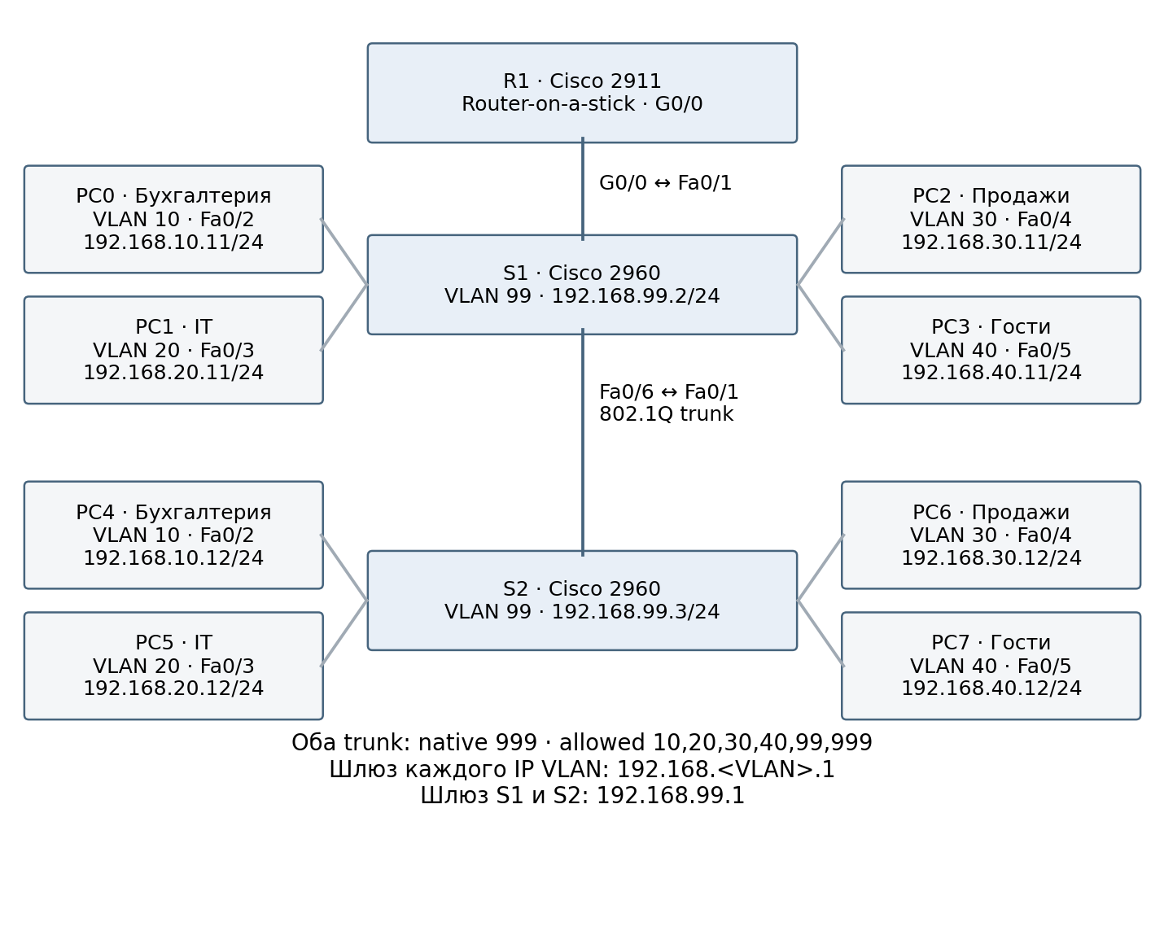
Пользователи одного VLAN на разных коммутаторах связываются через trunk S1–S2. Для перехода в другую подсеть пакет направляется к R1; входящая ACL соответствующего подинтерфейса проверяет источник и назначение.

